南投縣政府推動平靜橋災後復建工程
兼顧防災安全與生態共榮

南投縣政府為復建因卡努颱風受損之仁愛鄉投85線7K+956「平靜橋」，於設計階段即依據《公共工程生態檢核注意事項》辦理生態檢核，透過調查、評估與避讓策略，兼顧部落交通安全與在地生態環境永續。

- 工程背景
平靜橋為連結都達村與德鹿谷村的唯一要道，亦為賽德克族部落農產運輸、防救災主要動線。112年7月杜蘇芮颱風及8月卡努颱風重創仁愛山區，導致橋台掏空、路基崩塌，道路中斷。縣府啟動災後復建計畫，採「離災重建、遠離危坡」策略，於原橋上游外移新建鋼構單跨橋，以減少土石流與邊坡坍塌風險。
- 生態檢核作業概況
設計階段委託專業生態團隊辦理現地生態現勘及資料盤點，範圍涵蓋橋址上下游約200公尺範圍。經實地調查結果顯示：
- 植被以次生林、蕨類與草本植物為主，未發現保育類動植物。
- 動物相以蛙類、蜥蜴、鴝鵒等常見中海拔物種為主。
- 施工區未設有稀有棲地或受保護物種活動紀錄。

- 生態關注區域圖
生態關注區主要位於橋址兩側野溪邊坡及下游緩坡區，屬局部次生林帶與草生地混合區，為一般性低敏度區域。
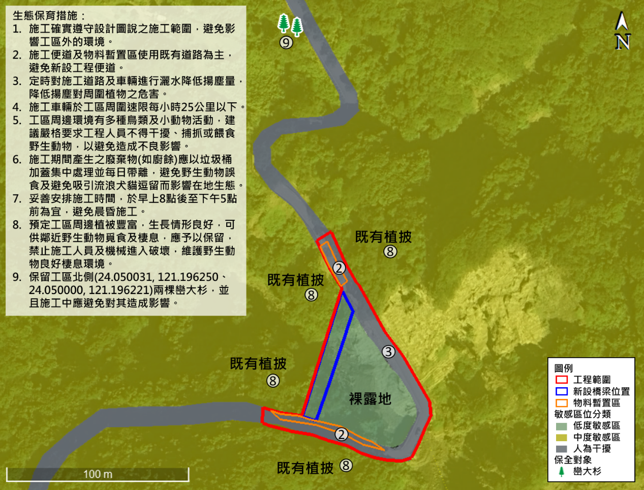

- 生態保全對象與對應措施
依調查結果，施工範圍內並無特定保育類物種，但為降低施工干擾與水土流失，工程採以下對策落實「迴避、縮小、減輕、補償」原則：
生態保全對象 | 主要風險 | 保全措施
植生帶 | 施工擾動、邊坡開挖 | 避開植被密集區、設置防塵與防濁水措施、完工後復植綠覆
水域環境（野溪） | 濁水與土砂沖刷 | 設置臨時排水系統，控制逕流水濁度
土壤與坡面 | 雨水沖蝕 | 採噴凝土護坡與貨櫃護岸，穩定邊坡減少土砂流失
野生動物（蛙類、小型鳥類） | 施工噪音、光害 | 夜間施工限縮時段、降低照明干擾

- 施工期間持續追蹤
工程施工階段將持續進行生態檢核追蹤，依規定定期填報《生態檢核自評表》，逐項檢核既定措施執行情形，並滾動檢討防護與保全策略的可行性與實效。
監造及施工單位每月召開檢討會議，檢視邊坡穩定、排水暢通、植生復育及濁水控制成效，適時修正工區防護措施，以確保生態干擾降至最低。
縣府將持續督導落實生態監測與現場查核，使本工程不僅重建原鄉安全命脈，更成為山區工程生態共榮的實踐案例。

